附件二：研发区主景观带规划设计图及雕塑包络尺寸要求
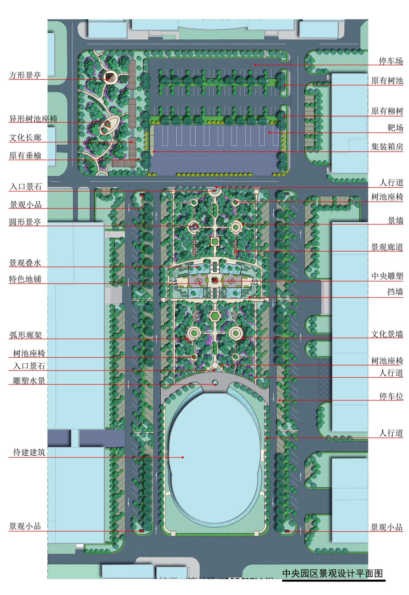
研发区主景观带规划设计图
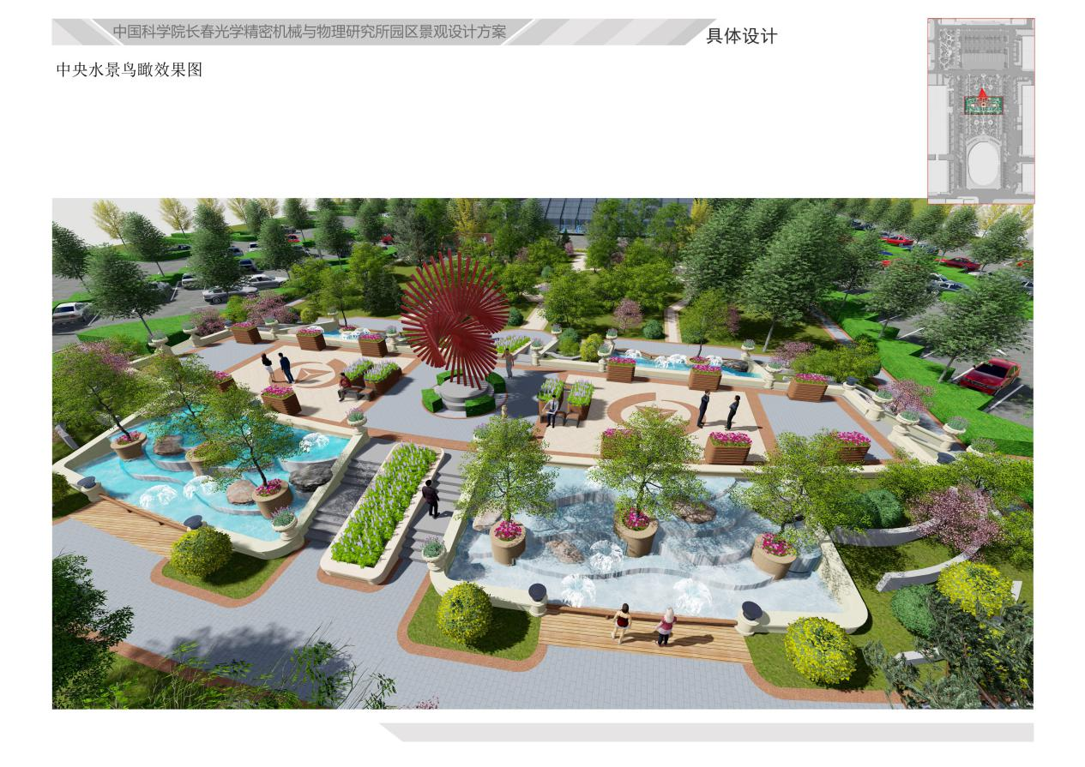
中央水景鸟瞰图
雕塑包络尺寸要求
（图中红色雕塑仅为示意，仅考虑包络尺寸要求即可）

